**EPS-01S DHT22模块测试说明**

把ESP-01S 8266模块接到ESP Link模块上，并把ESP Link接到电脑的USB口上，如下图

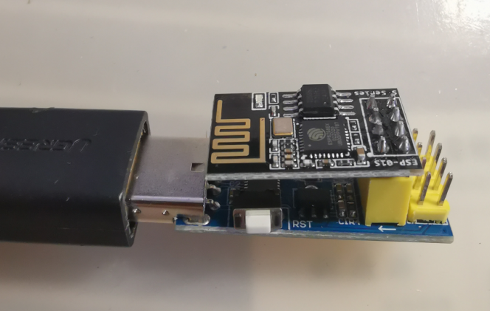

打开Arduino测试例程

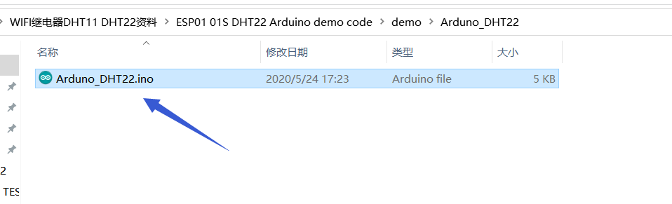

选择开发板型号和端口

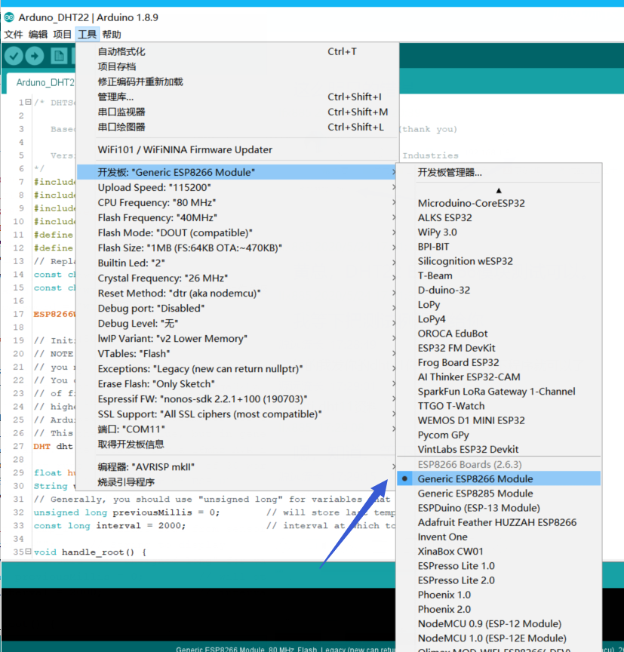

修改wifi网络名字和密码，修改完wifi名字和密码后，编译后下载。

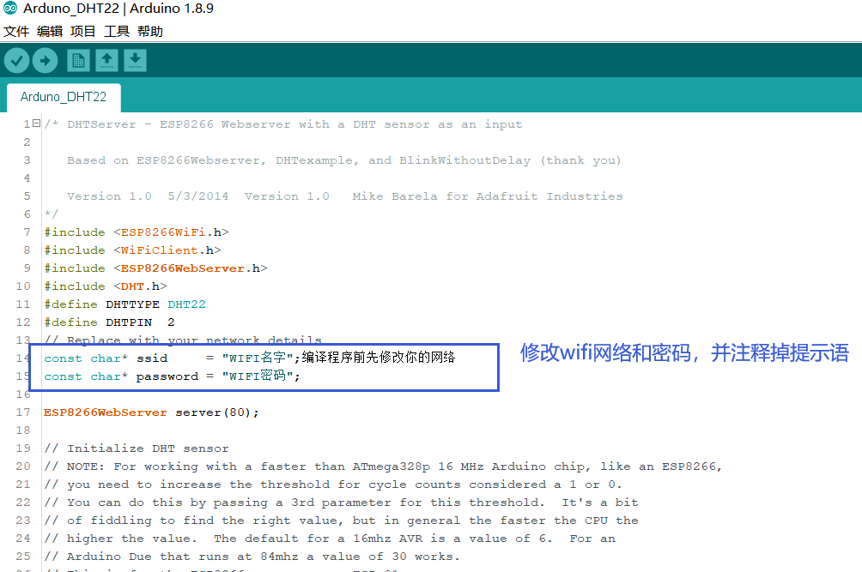

下载完成后，打开串口，按一下ESP-Llink上的按键重启wifi模块，此时等待模块连接到网络上，如果连接成功，则会在串口打印出如下的信息。记下IP 地址。关闭串口。

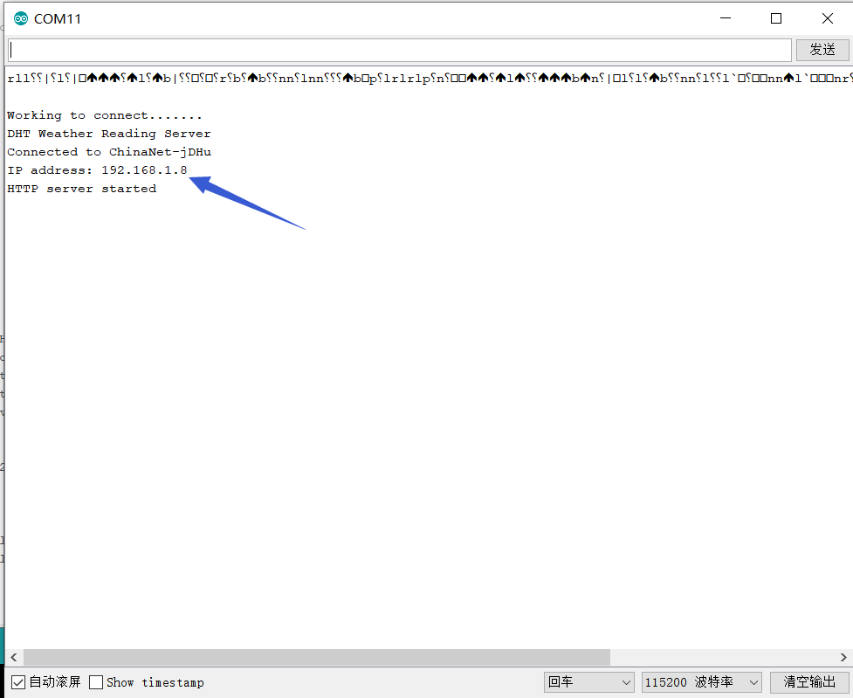

把ESP-01S模块从ESP-Link模块上拔下来，插到EPS-01S DHT22模块上。外接5V电源。等待模块连接网络。

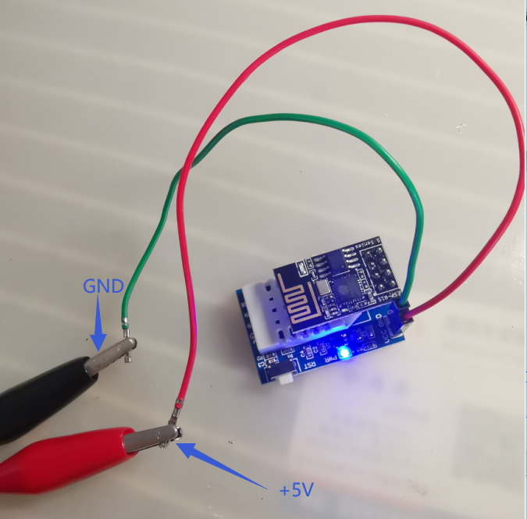

打开浏览器，输入刚才串口软件打印出来的IP地址，按回车。显示如下界面。说明浏览器已经正常访问EPS-01S DHT22模块了。

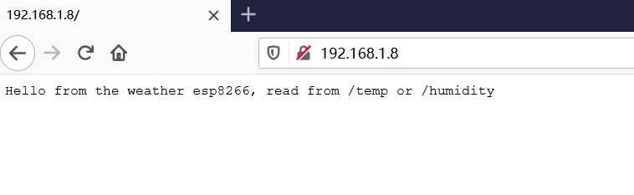

**读取模块上DHT22的温度：**在浏览器中的IP地址后面加上/temp按回车。即可读取模块上DHT22的温度。显示的是华氏温度，如果想显示摄氏度，修改Arduion例程即可

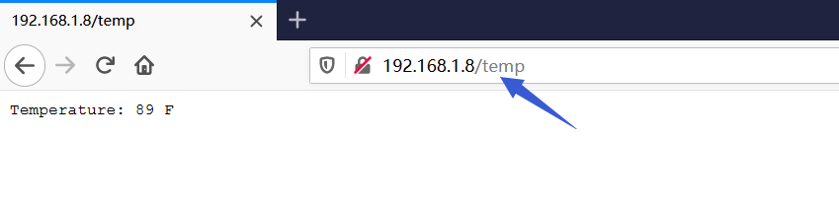

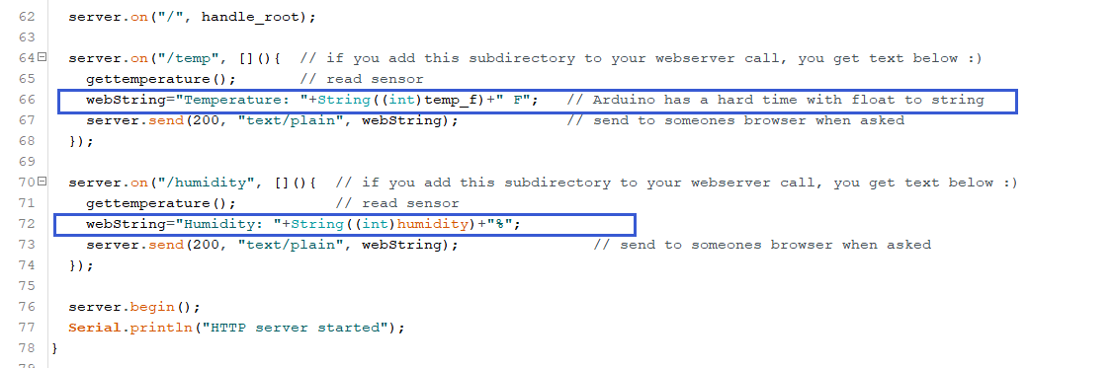

**读取模块上DHT22的湿度：**在浏览器中的IP地址后面加上/humidity按回车。即可读取模块上DHT22的湿度。

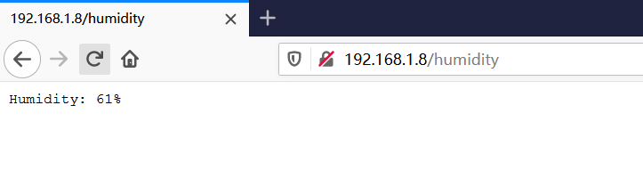

至此，测试完毕。